Lista de Exercícios 1

Curso: Mestrado em Telecomunicações

Disciplina: TP547

Aluno: Fábio Augusto Pereira

Matrícula: 934

Questão 1

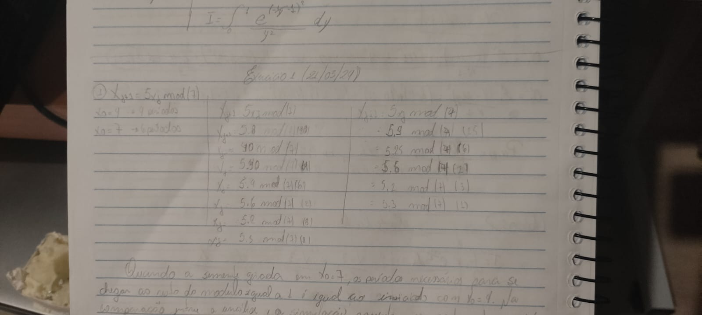

Quando a semente gerada em X0=7 os períodos necessários para se chegar ao resto do módulo igual a 1 é idêntico ao iniciado em X0=4.

Questão 2



Questão 3



Questão 4

Questão 5

Questão 6

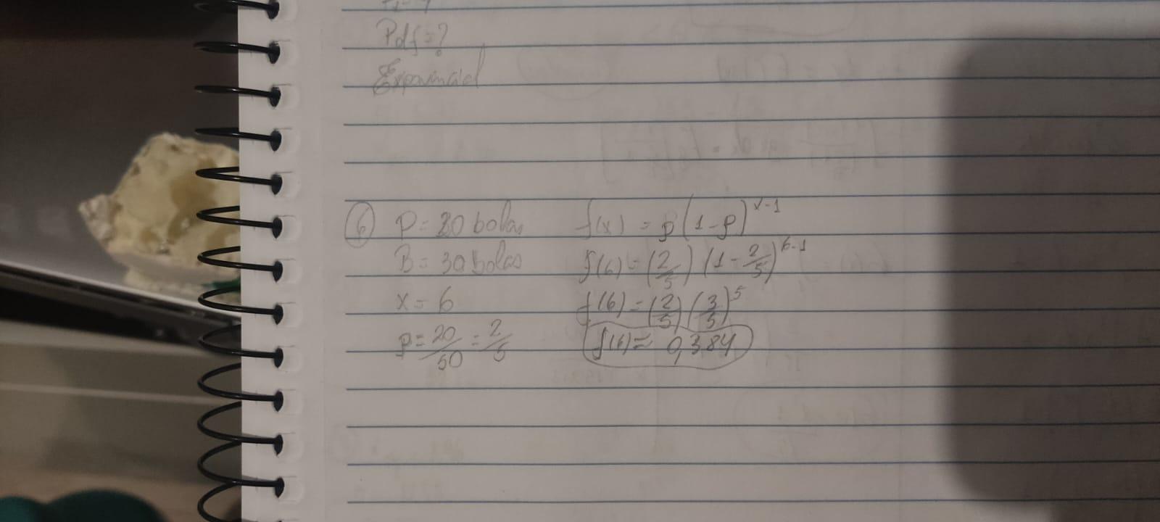

Questão 7

Questão 8